|  |
| --- |
| PHOTO |

|  |
| --- |
| **Faculté Jean Monnet**  **Département Formation continue/VAE/Alternance/EAD**  **DAEU A**  Institut de l'Entrepreneuriat et de l'Innovation 27 Avenue Lombart 92260 Fontenay-aux-Roses  **Contacts :**  Courriel : **daeu.jmsaclay@gmail.com**  Tel : **01 70 27 08 59** |





# DOSSIER DE CANDIDATURE 2025/2026

* **D.A.E.U. Option A soir**
* **D.A.E.U. Option A avec le CNED**

1. **ETAT CIVIL (à remplir en majuscules)**

Mme Mlle M. (cochez la case correspondante)

**NOM : ______________________________________________________________________________________________**

*(Pour les femmes mariées)* **Nom jeune fille : _______________________________________________________________**

**Prénom** : ___________________________________________________________________________________________

Adresse (*) : __________________________________________________________________________________________

(*) *Si votre nom ne figure pas sur la boîte aux lettres à l’adresse indiquée, précisez « Chez M. ou Mme » suivi du nom de la personne*

Code postal : ___________ Ville : _______________________________________________________________________

Date de naissance (*) : ____/____/____ Âge : _________ ans Nationalité : _____________________________________

(*) ***Les candidats nés après le 29/09/2003 ne sont pas admis à s’inscrire cette année***

Lieu de naissance : ___________________________ (*pour Paris, Lyon, Marseille* : _____ème arrondissement)

Tél. portable : _______________________________________________________________________________________

Adresse mail (en majuscules) : __________________________________________________________________________

***ATTENTION : toute communication d’information (convocations, etc.) se fera par mail. Veillez donc à indiquer une adresse que vous consultez régulièrement.***

*Ne pas remplir, cadre réservé au service administratif*

|  |  |
| --- | --- |
| **DOSSIER RECEPTIONNE PAR** LE **DEPARTMENT FC/VAE/Alternance/EAD LE :** |  |

* **Comment avez-vous connu cette formation ?**

Salon  Annonce  Autre moyen  *Précisez* : ___________________________________________

* **Avez-vous déjà été inscrit(e) au DAEU A ?**  **OUI**  **NON**

**Si OUI** : Date de la 1ère inscription : ____________________________________________________________________

Autre(s) année(s) éventuelle(s) d’inscription : ____________________________________________________________

Dans quelle(s) université(s) : __________________________________________________________________________

## 

|  |
| --- |
| (*) *Joindre obligatoirement une photocopie du (des) relevé(s) de note(s) obtenue(s)*  Matière(s) validée(s) (*) (note égale ou supérieure à 10) : ___________________________________________________________ PROFIL DU STAGIAIRE   Célibataire  Marié(é)  Veuf (ve)  Séparé(e)  Divorcé(e)  Vie maritale ou PACS     Avez-vous des enfants à charge ?  OUI  NON  Si oui, précisez leur nombre : __________________ et leur âge : ______________________________ Handicap :  OUI  NON (si oui, joindre une photocopie de la carte COTOREP ou CDES ou RQTH)    1. **SITUATION PROFESSIONNELLE**   **Etes-vous ?**  Salarié(e)  À temps plein  À temps partiel     En CDD  En CDI  En Intérim   Travailleur indépendant, commerçant, autre  |

Au sein d’une entreprise de moins de 10 personnes 

Au sein d’une entreprise de plus de 10 personnes 

**Intitulé de votre profession (obligatoire) :** _________________________________________________________________

Parent au foyer 

Demandeur d’emploi  Date d’inscription au Pôle Emploi : ________________________________________________

Numéro d’identifiant Pôle Emploi : _______________________________________________________________________

Autre  (*précisez*): ___________________________________________________________________________________

 

 

 **Avez-vous entrepris une demande de financement auprès d’un organisme ou auprès de votre employeur ?**

**OUI**  **NON** 

Si oui, lequel : _________________________________________________________________________________________

(**Vous devez, dans ce cas, demander un devis auprès du Département FC/VAE/Alternance/EAD avant les inscriptions)**

## IV. SCOLARITE DU STAGIAIRE

* **Depuis combien de temps avez-vous interrompu vos études ?** _____années.

* **Dernière classe suivie** :

* + Terminale générale  *Année* : _____________________________________________
  + Terminale technique, technologique ou professionnelle    

*Année* : _____________________________________________

* + Première ou seconde    *Année* : _____________________________________________
  + CAP ou BEP    *Année* : _____________________________________________
  + Collège    *Année* : _____________________________________________
  + Autre    *Précisez la classe et l’année d’interruption : _________________*

* **Quel(s) diplôme(s) avez-vous obtenu(s) ?** *Merci de préciser le cas échéant l’année d’obtention du diplôme*

* + Aucun 
  + CAP      *Année* _____________________________________________
  + BEP      *Année* _____________________________________________
  + BEPC (ou Brevet     *Année* : ____________________________________________
  + Autre     *Précisez lequel : _______________année_________________*

**V.BILAN DES TESTS AUTOCORRECTIFS DU CNED :**

Nous vous demandons de faire les tests autocorrectifs de français et d’anglais proposés par le CNED. Ces tests se trouvent à l’adresse suivante : [***https://www.cned.fr/remise-a-niveau/cycle-preparatoire-au-daeu.***](https://www.cned.fr/remise-a-niveau/cycle-preparatoire-au-daeu) Vous cliquerez ensuite sur la partie de gauche sur "***Tester son niveau, un préalable indispensable***". Merci de reporter les résultats dans le tableau ci-dessous (il est inutile de joindre vos tests à ce dossier). Ces tests n’ont pas pour objectif d’opérer une sélection. Ils doivent simplement vous permettre d’avoir une idée claire de vos points forts et de vos points faibles, de façon à ce que vous abordiez cette année de préparation du DAEU en sachant vers quelle(s) matière(s) diriger plus spécifiquement vos efforts. Il n’existe pas de tests en histoire et en géographie.

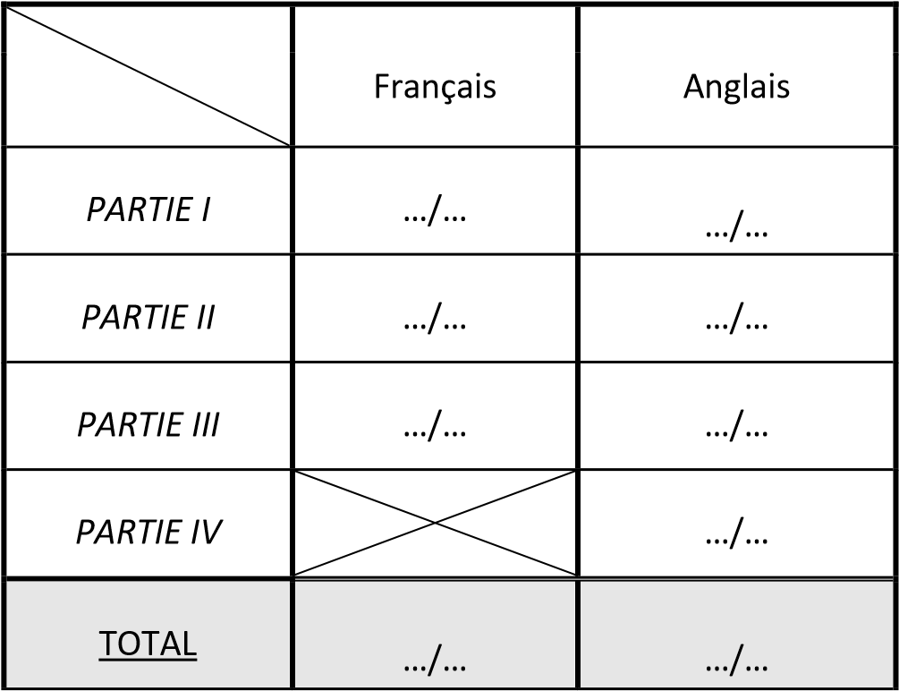

## VI. VOS PROJETS en cas de réussite au DAEU A (merci de ne cocher qu’un seul choix)

Accéder à l’emploi 

Obtenir une promotion professionnelle 

Poursuivre des études à l’Université  (*précisez*) ___________________________________________________________

Poursuivre des études en école  (*précisez*)_______________________________________________________________

Poursuivre des études par enseignement à distance ou en alternance  (*précisez*) ________________________________

Préparer un concours 

Favoriser votre développement personnel 

Vous ne comptez pas poursuivre au-delà du DAEU 

Vous n’avez pas encore d’avis sur le sujet 

Autre(s)  (*précisez*) __________________________________________________________________________________

Je certifie sur l’honneur l’exactitude des renseignements figurant dans ce dossier et avoir pris connaissance des conditions d’acceptation du DAEU option A.

**Date** : ___________ **Signature** (*obligatoire*) :

***Uniquement à remplir par les candidats nés entre le 30/09/2001 et le 30/09/2005***

## - Les candidats nés après le 30/09/2005 ne sont pas admis à s’inscrire cette année -

**Selon l’arrêté ministériel du 3 août 1994 relatif au D.A.E.U.** (*voir page 7*), **vous devez justifier au 1er octobre de l’année de délivrance du diplôme (soit le 1er octobre 2025), de 2 années d’activité professionnelle ou assimilée, à temps plein ou à temps partiel, ayant donné lieu à cotisation à la sécurité sociale**.

Merci de bien vouloir reporter dans le tableau en page 6 le détail des périodes correspondantes.

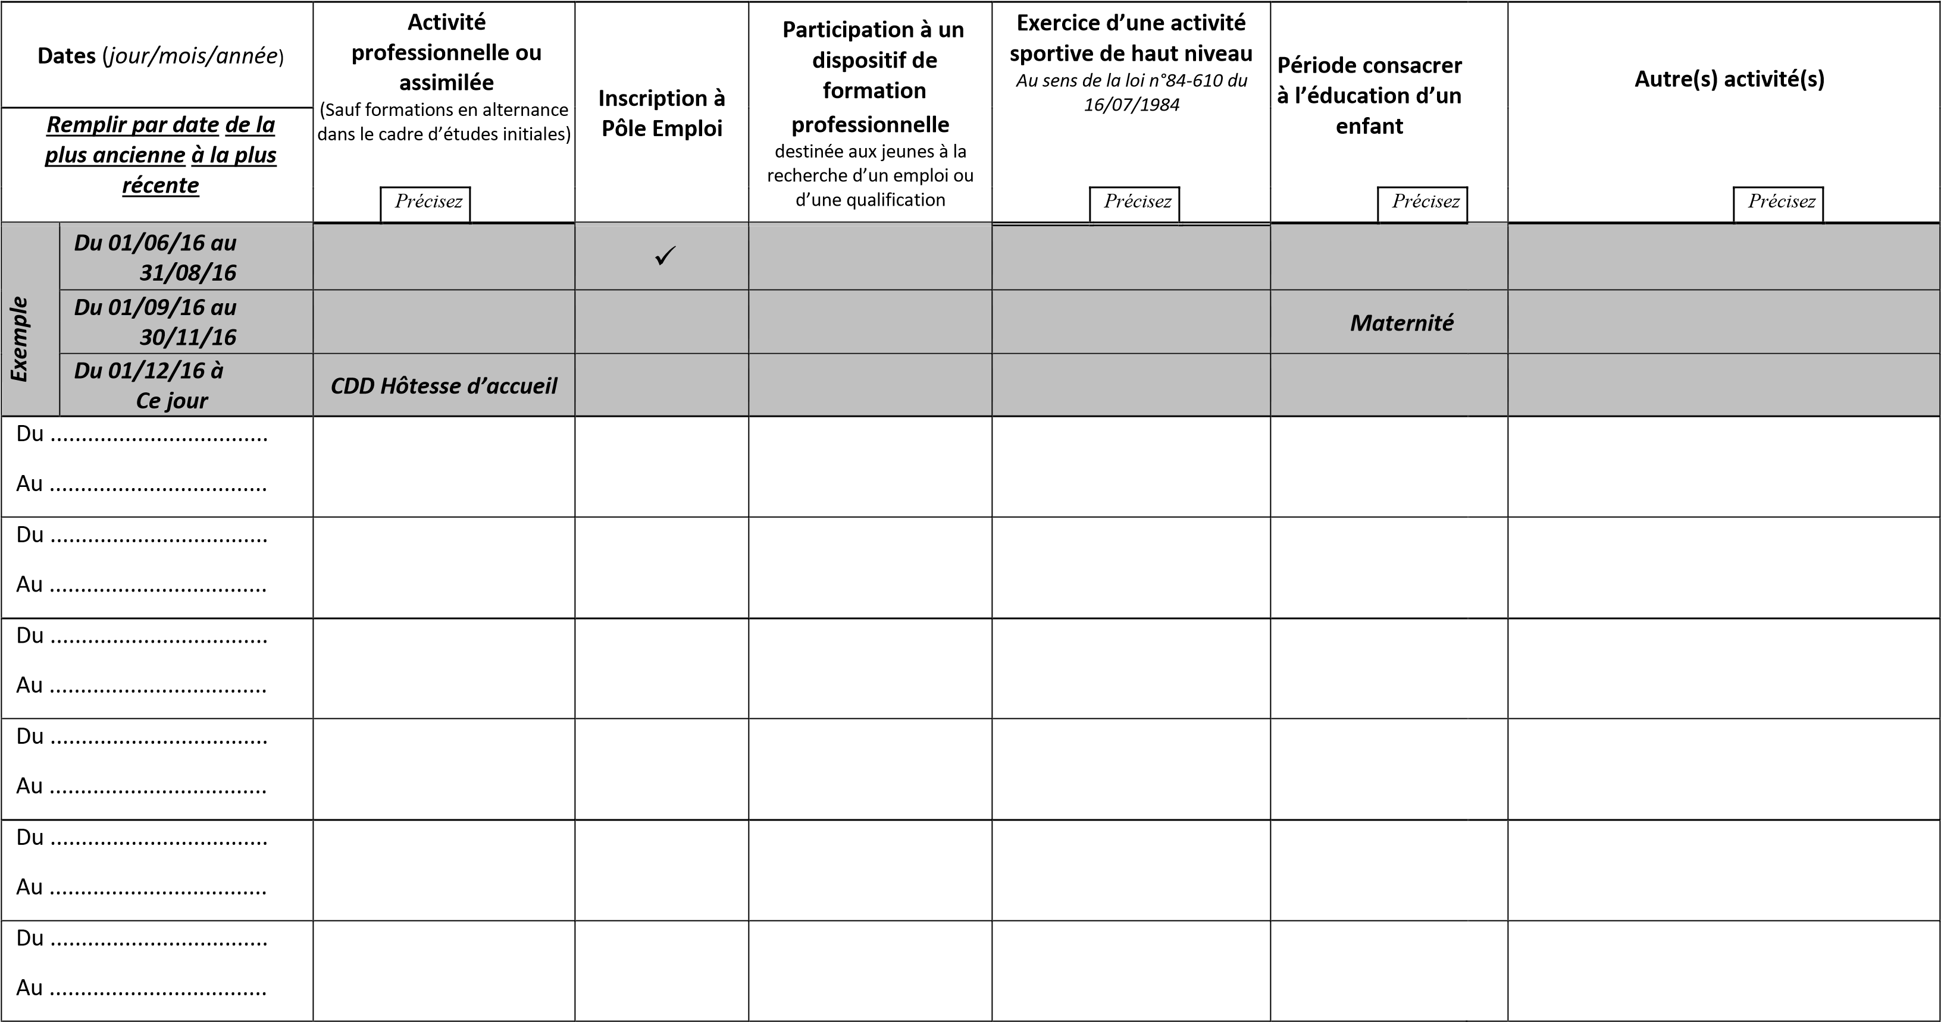

## Pièces et justificatifs à fournir selon votre statut

A joindre obligatoirement au dossier de candidature

**POUR TOUS :**

* Votre CV à jour.
* Une lettre de motivation manuscrite.
* Le cas échéant, **photocopie(s)** des relevés de notes des diplômes obtenus **(*ne joignez pas d’originaux, ils ne vous seront pas retournés*)**
* 1 photo d’identité récente avec nom et prénom inscrits au dos.
* 1 photocopie de votre APD (Attestation de Préparation à la Défense)
* 1 photocopie de l’attestation d’affiliation à la Sécurité Sociale ou à une couverture sociale : ***celle-ci* *peut être obtenue à partir des bornes dans les agences de Sécurité sociale. (Pas de photocopie de la carte « Vitale »).***
* 1 photocopie intégrale d’une pièce d’identité (***les permis de conduire ne sont pas acceptés***).
* Pour les chargés de famille, 1 photocopie du livret de famille.

**SELON LES STATUTS** :

**Salariés** :

* Joindre 1 photocopie des 3 derniers bulletins de salaire ou contrat de travail

**Demandeurs d’emplois** :

* 1 photocopie du justificatif de votre inscription au Pôle Emploi.

**Bénéficiaires du RSA** :

* 1 photocopie du justificatif de votre inscription au RSA.

**Personnes souffrant d’un handicap reconnu**

* 1 photocopie de la reconnaissance COTOREP ou CDES ou RQTH.

**Ressortissants étrangers** hors CEE :

* 1 photocopie du titre de séjour **en cours de validité** ou récépissé de renouvellement de carte de séjour **en cours de validité**

**POUR LES PERSONNES NEES ENTRE LE 30/09/2001 ET LE 30/09/2005 :**

**Pour les cas particuliers des 20/24 ans, quel que soit leur statut** : Conformément à l’arrêté ministériel du 3 août 1994 relatif au DAEU*, « ces personnes doivent justifier au 1er octobre de l’année de délivrance du diplôme (soit le 1er octobre 2025), de deux années d’activité professionnelle ou assimilée, à temps plein ou à temps partiel, ayant donné lieu à cotisation à la sécurité sociale. »*

* **Compléter obligatoirement le tableau en page 5 du dossier de candidature en détaillant vos activités** afin de justifier de **2 années minimum** d’activité professionnelle ou assimilée **ayant donné lieu à cotisation à la sécurité** **sociale** (selon l’article 2 de l’arrêté ministériel du 3 août 1994 relatif au DAEU, *« Sont assimilés de plein droit à une activité professionnelle ayant donné lieu à cotisation à la sécurité sociale et pour la durée correspondante : toute période consacrée à l’éducation d’un enfant, l’inscription à l’Agence Nationale Pour l’Emploi, la participation à un dispositif de formation professionnelle destiné aux jeunes à la recherche d’un emploi ou d’une qualification et enfin, l’exercice d’une activité sportive de haut niveau au sens de la loi n° 84-610 du 16 juillet 1984 »).*

* **Fournir obligatoirement** les photocopie(s) des justificatifs correspondant aux périodes d’activité que vous avez détaillées en page 4 du dossier de pré-inscription (ex : contrat de travail sur lequel figurent les dates début et fin de la période travaillée, à défaut les bulletins de salaire, attestation d’inscription POLE EMPLOI, attestation de participation à un dispositif de formation, attestation d’exercice d’une activité sportive de haut niveau.

Votre dossier de candidature est à envoyer à l’adresse suivante :

### **Du 15 juin au 04 juillet 2025 pour la 1ere session de candidatures**

**Et du 15 septembre au 17 octobre 2025 pour la 2e session de candidatures**

**Ou par mail à :**

[**daeu.jmsaclay@gmail.com**](mailto:daeu.jmsaclay@gmail.com) **avec en copie**

[**renaud.david@universite-paris-sacla.fr**](mailto:renaud.david@universite-paris-sacla.fr)

#### (Cachet de La Poste faisant foi)

**Faculté Jean Monnet**

**Département Formation continue/VAE/Alternance/EAD**

**DAEU A**

Institut de l'Entrepreneuriat et de l'Innovation  
27 Avenue Lombart  
92260 Fontenay-aux-Roses

**ATTENTION :**

**Les dossiers non signés ou incomplets ne seront pas pris en compte.**